UN NUOVO BRAND PER LA RISERVA MAB – UNESCO VALLE TICINO

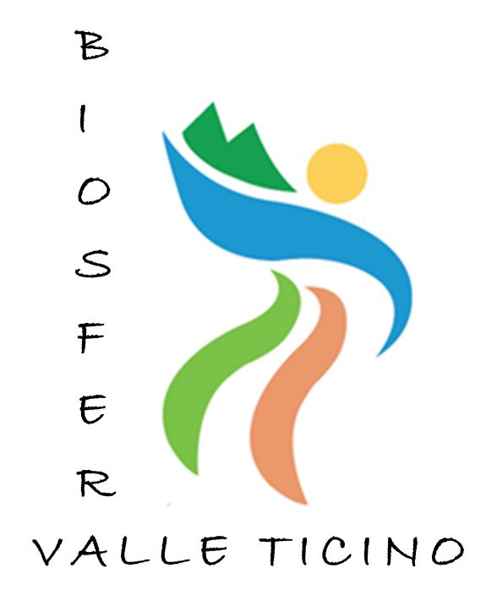

La sagoma di un uomo per richiamare lo stretto rapporto che ha l’essere umano con la Biosfera. E’ questo il nuovo brand della Riserva MAB Unesco – Valle del Ticino, ideato e realizzato mediante una convenzione gratuita, dagli studenti del corso OPERATORE GRAFICO- MULTIMEDIA di ENAIP Novara, grazie alla convenzione gratuita siglata con la Riserva, gestita dai i due Parchi del Ticino Lombardo e Piemontese.
La Riserva della Biosfera Valle del Ticino, riconosciuta tale dal 2002, è impegnata nello sviluppo degli obiettivi e delle finalità del Programma MAB UNESCO, un riconoscimento internazionale delle peculiarità del nostro territorio che da alcuni anni coinvolge anche molti Comuni fuori dai confini dei due Parchi.

La Riserva è soprattutto un laboratorio territoriale, motivo per cui si è ritenuto di coinvolgere le scuole nella realizzazione del nuovo brand. Gli studenti dell’ Enaip di Novara ne hanno studiato la grafica e i colori, al fine di rappresentare nel suo complesso gli elementi naturali che caratterizzano la Riserva, che combinandosi insieme formano la sagoma di un uomo proprio per richiamare lo stretto rapporto che ha con la BIOSFERA .

Un lavoro impegnativo, che ha coinvolto un folto gruppo di lavoro: il personale dell’Ufficio MAB, l’Associazione Amici del Parco del Ticino e l‘Enaip di Novara con i professori e allievi del Corso OPERATORE GRAFICO – MULTIMEDIA.
Il corso, finanziato dalla Regione Piemonte, è gratuito per gli studenti e ha una durata triennale. E‘ particolarmente interessante perchè alle ore di teoria si alternano molte ore di laboratorio grafico e perchè garantisce ad ogni allievo di inserirsi nel mondo del lavoro grazie ad uno stage in studi e agenzie pubblicitarie.

Il Claim nazionale dettato dalle linee guida emanate quest’anno dal Comitato Nazionale MAB, “Tu sei la Riserva della Biosfera. Prenditene cura” è significativo per ricordare le finalità del Programma MAB che deve coniugare la tutela dell’ambiente naturale con le attività dell’uomo nell’ambito di un rapporto fondato sulla sostenibilità ambientale degli insediamenti urbani e produttivi.

Il nuovo brand è inoltre uno stimolo per migliorare la valorizzazione dei prodotti locali e renderli riconoscibili in un mercato che tende a privilegiare le produzioni a chilometro zero e la qualità ricercata anche attraverso l’uso di tecniche naturali.

La Riserva MAB Unesco Valle del Ticino è presente su Facebook BIOSFERA VALLE TICINO e per contattare l’ufficio MAB si prega di scrivere alla e-mail ufficiomab@parcoticino.it.

